Мастер-класс для педагогов по изобразительной деятельности «Нетрадиционные техники рисования»
«Кляксаграфия»

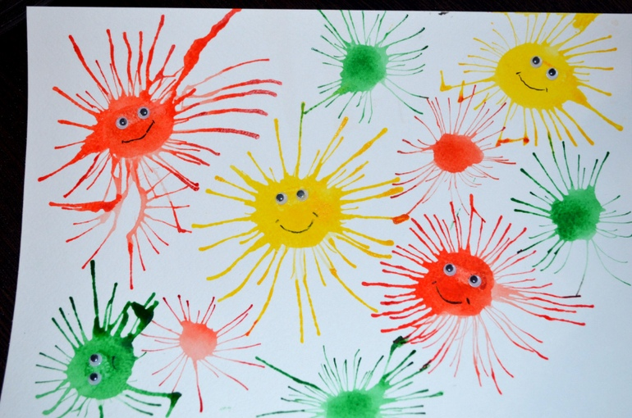

Подготовила : Погорелова Ксения Юрьевна
Актуальность выбранной темы мастер-класса:
• На занятиях по рисованию решаются задачи всестороннего развития детей, которое необходимо для успешного обучения в школе;
• В процессе работы у детей формируются мыслительные операции, навыки работы в коллективе, умение согласовывать свои действия с действиями сверстников.
Цель:• Формирование у детей дошкольного возраста художественно-творческих способностей через творческие задания с использованием в работе интересной и необычной изобразительной техники, неизвестного материала.
• Познакомить педагогов с использованием нетрадиционных техник рисования на занятиях по изобразительной деятельности для детей дошкольного возраста.
Задачи:• Познакомить с разными техниками рисования;
• Развивать интерес различным нетрадиционным способам изображения предметов на бумаге;
• Способствовать развитию интереса к художественно-эстетической деятельности;
• Развивать творческие способности и экспериментирование;
• Воспитывать чувство прекрасного
Материал Коктельные трубочки, гуашь, Листы А3, колесики разного размера, ватные палочки. Музыкальное сопровождение, видео с последовательным выполнением рисунка.
Размещение: Участники мастер-класса садятся за столы, на которых расположены материалы для изобразительной деятельности.
Ход мастер-класса:
Добрый день, уважаемые коллеги. Сегодня я познакомлю Вас с некоторыми нетрадиционными способами рисования. Разрешите, я вам расскажу немного о них.
О способах альтернативных
Хочу немного рассказать.
Свою большую эффективность
Они успели доказать.
Занятья нетрадиционные
Включают множество идей.
Порою провокационны,
Но интересны для детей.
В них необычно сочетаются
Материал и инструмент.
И все прекрасно получается,
И равнодушных точно нет!
Я в детстве часто рисовала
Обычной палкой на земле.
Зимой окно запотевало –
Я рисовала на стекле.
А мой ребенок рисовал помадой
Моей любимой на своем лице.
И не успела я сказать: не надо!
Как он ее потом еще и съел.
Вот так мы постепенно и знакомимся
Со свойствами и качеством вещей.
Как здорово, что столько есть возможностей!
Как здорово, что столько есть идей!
Чтобы выполнить сегодняшней мастер класс я прошу желающих принять участие.
Тема моего мастера класса : «Осенние дерево» .Мы будем использовать нетрадиционную технику: «кляксография» и «рисования печатками».
Включается видео и объясняется процесс выполнения работы.
Уважаемые коллеги все оборудование перед вами вы можете начинать.
Начнем: Начинаем рисовать дерево при помощи техники «кляксография»
• Берем пластиковую ложку.
• Зачерпываем пластиковой ложкой краску коричневого цвета примерно половину ложки.
• Выливаем её на нижнюю часть листа, делая небольшое пятно (капельку).
• Поставить конец трубочки немного с наклоном в краску.
• Дуем на каплю через трубочку, направляя при этом её движения вверх. Получится ствол дерево.
Затем меняя направление - делаем ветки. Тонкие ветки получаются, если двигать трубочкой из стороны в сторону или резко подуть на большие капли.
При необходимости можно повторить.
Далее изображаем траву методом рисование печатками.
• Берем печаток виде колесика, любого размера.
• Обмакиваем в краску нужного оттенка, лишнюю краску аккуратно стряхиваем
• Прокатываем по листу под деревом в любом направлении.
Рисуем листочки
• Берем ватную палочку.
• Обмакиваем в краску.
• Рисуем листочки методом рисования печатками.
Для листочков выбираем желтую, оранжевую, бордовую краску.
Рефлексия Какие у вас замечательные работы получились! Понравилось вам рисовать в этой технике?
А вот, что получилось. (показываю выполненную работу)
Падают, падают листья
В нашем саду листопад
Желтые, красные листья
По ветру вьются, летят.
Вообще многие осень считают унылой порой. Листья облетают, природа теряет краски и засыпает и настроение куда-то пропадает. Но когда вы смотрите на эту яркую, красочную работу.
Скажите, что вы чувствуете?
Настроение хорошее?
Да!
Давайте подарим свое хорошее настроение всем!

